KAZAN BEY OĞLU URUZ’UN TUTSAK OLMASI
Kazan Bey ve yiğitliğini henüz ispatlamamış oğlu ile düşmanlarına yenilmesi ve sonrasında ise Kazan Bey’in hanımı Burla Hatun’un kırk yiğit kızla onları kurtarmasının anlatıldığı bir Dede Korkut hikayesidir.
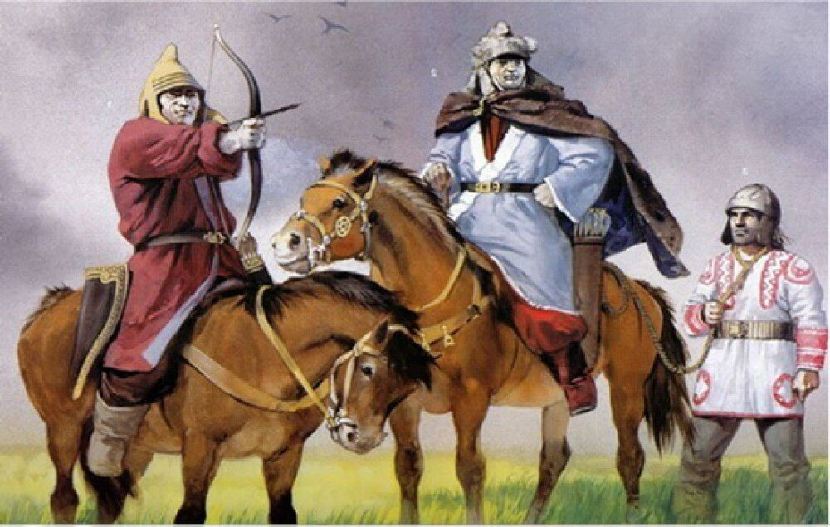
Kazan Bey, oğlunun henüz bir kan akıtmamış ve baş kesip, isim sahibi olamayışına çok üzülüyormuş. Oğluna yiğitliğini ispatlamamış olduğu için üzüntüsünü belirtmiş. Oğlu da bu duruma çok içerlemiş. Babasından nasıl savaşılacağını ve kan dökmesini kendisine öğretmesini istemiş. Bunun üzerine Kazan Bey oğlunu ava çıkarmış. Bu esnada düşman gelmiş ve Kazan Han savaşmaya başlamış. Oğluna sadece kendisini izlemesini söylemesine rağmen, oğlan babasına fark ettirmeden savaşa katılmış. Çarpışma bitince babası, oğlunu bulamamış. Evde de göremeyince düşmanla savaşılan yere geri dönmüş. Oğlunun kılıcını görünce onun esir düştüğünü anlamış. Düşmanla tek başına savaşa gitmiş. Ama Kazan Bey tek başına olduğu için yenilmiş. Durumu öğrenen Kazan Bey’in hanımı Burla Hatun kırk kızla ve diğer Oğuz beyleriyle düşmanlarına saldırmışlar ve onları yenmişler. Oğuzlar yurtlarına dönüp yedi gün yedi gece yemek yemiş ve oynamışlar. Dede korkut dua etmiş ve hikâye bitmiş.

